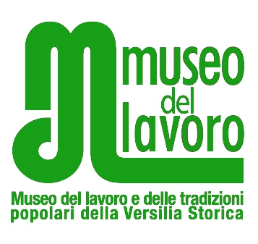
SCHEDA DI PRENOTAZIONE
LABORATORI DIDATTICI
o VISITE GUIDATE
Seravezza - Lucca

L’ INSEGNANTE _______________________________________________________________
della SCUOLA __________________________________________________________________
Recapiti scuola: Tel. __________________________ Fax _____________________________
e-mail _____________________________________________________________________________
Recapiti insegnante: cell. ________________ e-mail ________________________________________
è interessato alla seguente attività per la classe _________ sez. ________
o GIOCHI DI UN TEMPO o COSTUMI DEI NONNI o NELL’ARMADIO DI COSIMO I
o ESCAVAZIONE DEI MARMI o SCULTURA o OLIVO QUERCETANO
o MULINO o NELL’ORTO CON ARCIMBOLDO o NELLA VIGNA CON CARAVAGGIO
o TECNICHE ARTISTICHE o ADOTTA UN ARTISTA o SANTI ED EROI
o SCOPRIAMO LA VERSILIA o PALAZZO MEDICEO PATRIMONIO DELL’UMANITA’
o IO PRIMO CITTADINO o PASSEGGIATA A SERAVEZZA
o MINI PERCORSO: ERBARIO o MINI PERCORSO: LE MANI NELL’ARGILLA
o IL MUSEO VA A SCUOLA: _______________________________ (INDICARE TITOLO LABORATORIO)
□ VISITA GUIDATA □ VISITA EMOZIONALE
□ a fine laboratorio desideriamo effettuare anche la visita alla sala coppi di Palazzo Mediceo (gratuito)

DATA: ______________________________ ORARIO:__________________
NUMERO PARTECIPANTI (max. 30):
Bambini: ___________ Insegnanti: __________ Accompagnatori: ________
Per prenotare:
Le prenotazioni si possono effettuare:
- presso la segreteria della Fondazione (0584-756046) dal lunedì al venerdì dalle ore 10.00 alle ore 13.00
- tramite mail museo@terremedicee.it
Compilare la presente scheda in ogni sua parte e inviare, con almeno 7 giorni di anticipo rispetto alla data della visita:
- per fax 0584-758161
- per mail museo@terremedicee.it
Il pagamento dell’importo della visita guidata può essere effettuato presso gli Uffici della Fondazione anche il giorno stesso della visita.
Costi: (biglietto di ingresso museo gratuito; insegnanti e accompagnatori gratuito)
laboratori e visita guidata emozionale: euro 3,00/bambino | laboratori a scuola e Tecniche Artistiche: 5,00 euro/bambino | Visita guidata: euro 2,00/bambino | Mini Percorsi didattici: 6.00 euro/studente (per i labo che si sviluppano in due incontri al Museo: Erbario e Le mani nell’argilla) | 8.00 euro/studente (per i labo che si sviluppano in due incontri Museo+Scuola: Erbario e Le mani nell’argilla)
Disdette o eventuali modifiche al calendario dovranno essere comunicate entro e non oltre 48 ore dalla data di prenotazione della visita.
La prenotazione è da ritenersi valida solo con l’invio della presente scheda.

Con la compilazione e l’invio della presente scheda si dà il consenso al trattamento dei dati personali rilasciato alla Fondazione Terre Medicee per l’adempimento delle operazioni amministrative e per l’invio di materiale di promozione degli eventi organizzati dalla Fondazione, in ottemperanza al D. Lgs. 30 giugno 2003, n. 196.

